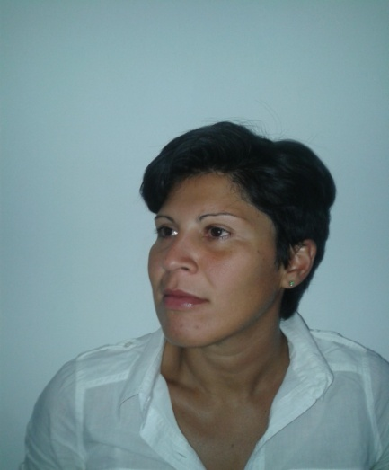**CURRICULUM VITAE**

**Cecilia de los angeles Cea.**

* **Fecha de nacimiento: 13 de enero de 1982.**
* **DNI: 28.792.238.**
* **Edad: 31 años.**
* **Cuil: 27-28.792.238/3**
* **Dirección: Luis Perlotti 10, depto 16.**
* **Celular 2804205880.**

**Formacion academica**

* **Escuela primaria nº 177. Puerto Madryn, Chubut.**
* **Promoción 1994.**
* **Escuela secundaria nº 741. Juan Manuel Paserini. Puerto Madryn, Chubut.**

**Experiencia laboral**

* **Tienda de ropa “marula”. Atención al público, tareas varias. De enero de 1997 a febrero de2006.**
* **Bazar “Planeta Fiesta”. Atención al público, cajera, tareas varias. De marzo de 2007 a junio de 2008.**
* **Clínica privada “Grupo Virtual”. Recepcionista, empleada administrativa, facturación y secretaria privada de Dr. Ascua, Justo Gabriel. De julio de 2008 al 31 de mayo de 2013.**

**Referencias**

* **Ascua, Justo Gabriel. tel. 2804-455614 .**
* **Riestra silvia tel:2804-471123**

**Diponibilidad**

* **Full time- Part time**
* Promocion 2000.@hotmail.com